Thí nghiệm so sánh

Bản đồ
Eazy map
######
#A B D
# B D
######
Medium map
######
#A B D
# B D
# B D
######
Hard map
######
#A B D
# B D
# B D
# B D
######

Bảng so sánh
Bản đồ | Metric (Chỉ số) | UCS | A*
Easy | Thời gian chạy (s) | 0.0003 | 0.0002
 | Số node mở rộng | 140 | 39
 | Max frontier | 139 | 33
 | Chi phí lời giải | 8 | 8
Medium | Thời gian chạy (s) | 0.0176 | 0.0027
 | Số node mở rộng | 5855 | 414
 | Max frontier | 5939 | 424
 | Chi phí lời giải | 13 | 13
Hard | Thời gian chạy (s) | 0.8578 | 0.0515
 | Số node mở rộng | 147,815 | 4,388
 | Max frontier | 133,582 | 4,665
 | Chi phí lời giải | 18 | 18

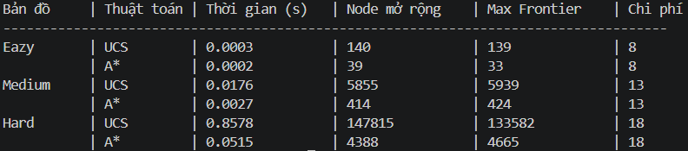

Nhận xét
Về tốc độ (Thời gian chạy): Thuật toán A* nhanh hơn UCS đáng kể. Cụ thể ở bản đồ Hard, A* hoàn thành trong 0.05s so với 0.85s của UCS (nhanh hơn khoảng 16.6 lần). Ở mức Medium, A* cũng duy trì tốc độ nhanh hơn 6.5 lần.
Về số lượng node mở rộng: Nhờ hàm Heuristic định hướng chính xác, A* mở rộng ít node hơn UCS rất nhiều. Tại bản đồ Hard, A* chỉ mở rộng 4,388 node, ít hơn UCS tới 143,427 node (UCS gấp 33 lần A*).
Về tính tối ưu của lời giải: Cả hai thuật toán UCS và A* đều luôn trả về cùng một mức chi phí bằng nhau (Easy=8, Medium=13, Hard=18). Điều này khẳng định thuật toán đã cài đặt đúng và Heuristic của nhóm đảm bảo tính Admissible.
Sự biến thiên theo độ khó: Khi độ khó bản đồ tăng lên, chênh lệch hiệu năng giãn cách theo cấp số nhân. Tại map Easy, mức chênh lệch chỉ là khoảng 100 node. Tuy nhiên khi đến map Hard, sự chênh lệch vọt lên hơn 143,000 node. Điều này chứng tỏ A* chống chịu cực kỳ tốt trước sự bùng nổ không gian trạng thái, trong khi UCS nhanh chóng bị cạn kiệt tài nguyên xử lý.

